Impressionistisch- en expressionistisch schilderen met je klas (versie 20220116)
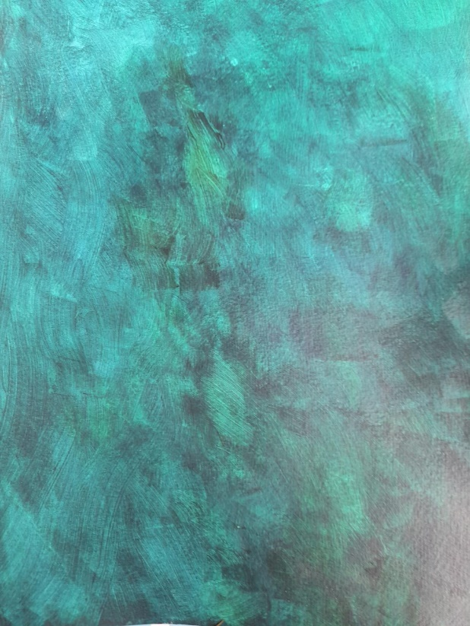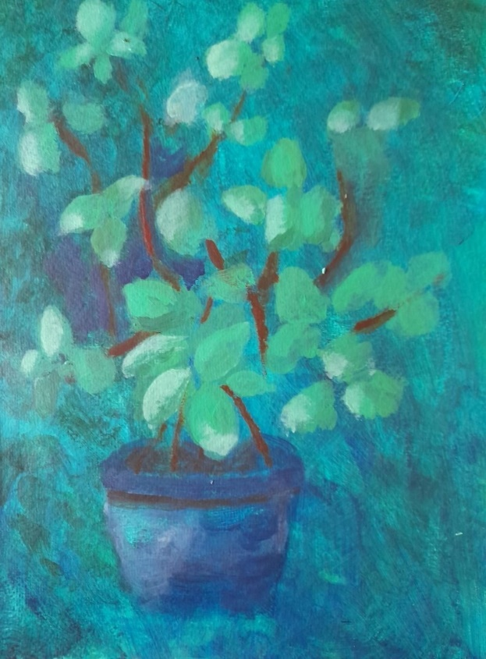

1.Impressionistisch schilderen met je klas in 30 minuten (Expressionistisch zie punt 2.)
Foto’s hier boven:
Links: ik schilderde eerst met een wat bewegelijke toets de achtergrond en liet die goed drogen
Rechts: daarna schilderde ik, ook weer met een vlot penseel, de plant

Naar aanleiding van de les over het impressionisme is het leuk en zinvol om de leerlingen zelf de ervaring te geven van de vrijheid na het keurslijf van de Académie des Beaux-Arts; de vrijheid van dat het niet allemaal pietje precies hoeft, dat het een impressie van iets mag geven, zonder exacte weergave. En de vrolijkheid van het onderwerp en van de kleuren. Impressionisme ten voeten uit!
En daar hoort bij dat de leerlingen het snel kunnen schilderen, met snel resultaat; met vlotte penseel-toets. Ze moeten het af kunnen krijgen na het inhoudelijk deel van de les en vóór dat de pauzebel gaat.
Daartoe kun je voor de hele klas 30 velletjes 300-grams aquarelpapier (van een blok) nemen. Het volgende kun je de dag van te voren al zelf doen als tijdbesparende voorbereiding:
Neem een bakje met witte acryl-primer (bijv. van de Action) en meng daar doorheen donker groen. Daarmee leg je met een breed penseel een egaal-groene grondlaag op alle 30 velletjes aquarelpapier. Dat kost even tijd, ongeveer een half uurtje. Voordeel is dat het papier minder verf opzuigt als de leerlingen aan de slag gaan en dat er al een achtergrond is, waarop ze zelf verder gaan.
Ik had in de tuin om de school op een bank alle tubes verf klaar gezet, met een paar emmers water, en de glazen voor water en tissues om mee te deppen.
Ook lagen er voor elke leerling twee penseeltjes: een grof penseel en een fijn penseel.
De opdracht was om ergens in het groen rondom de school zelf een plantje te zoeken.
Dan begin je met over de egale groene ondergrond die er al was, een bewegelijke 2e laag ondergrond te schilderen in meerdere groen/blauw tinten: zie voorbeeld linksboven. Als dat droog is dan in ongeveer
20 minuten de plant of struik na schilderen à la impressionisme. Telkens na 5 minuten schilderen even een paar minuten laten drogen. Of schilderen op plekken die al droog zijn.
Natuurlijk had ik zelf ook iets gemaakt om de leerlingen een idee te geven: een hortensia in een blauwe pot, die in het voorjaar op mijn terras stond tussen andere struiken. Je ziet het helemaal boven, rechts.
2. Kunstgeschiedenis op de Waldorfschool in NYC: van impressionistische- naar expressionistische stillevens
Op de Waldorfschool in New York schildert een 12e klas meer expressionistisch à la Matisse.
We laten eerst twee voorbeelden zien van Matisse – de grote meester (zie hier onder):

Links: “Still life with fruits and bottles” uit 1896
Rechts: “Stillife with blue table cloth” uit 1909. (De bruine pot heeft een bijzondere geschiedenis. Wil je lezen, klik dan HIER.)

Je ziet bij Matisse duidelijk een ontwikkeling:
- Links is nog meer impressionistisch geschilderd, naar de waargenomen werkelijkheid. Weliswaar niet geheel precies tot in details – dus geen “academische stijl” – maar toch. De fles rechts werpt schaduw, evenals het losse fruit op de voorgrond. Het klopt perspectivisch. Het waarnemen van de aardse werkelijkheid is een beweging van buiten naar binnen.

- Rechts gaat het over op expressionistisch. D.w.z. dat de “aardse werkelijkheid” wordt losgelaten. Als je de twee kannen en de schaal fruit weg denkt, dan heb je haast een abstract schilderij. Hier wordt geschilderd zoals de kunstenaar zijn tafereel wil beleven vanuit zijn ziel. Hij maakt een expressie en dat is een beweging van binnen naar buiten. Matisse doet geen moeite schaduwen te schilderen op het rechter schilderij. Die laat hij weg. Het tafelkleed loopt door als behang, waardoor het perspectief terug treedt en het tafereel zich veel 2-dimensionaler voor doet; dus meer als plat vlak. Alleen geheel rechts verraadt een stukje raamopening dat er toch nog sprake is van (weliswaar minimale) ruimtelijkheid. Dat achterwege laten van de perspectivische ruimtelijkheid is een typisch kenmerk van het expressionisme.

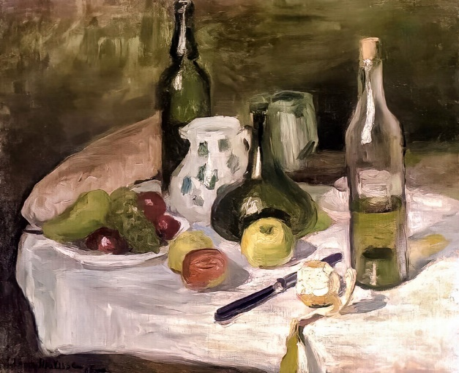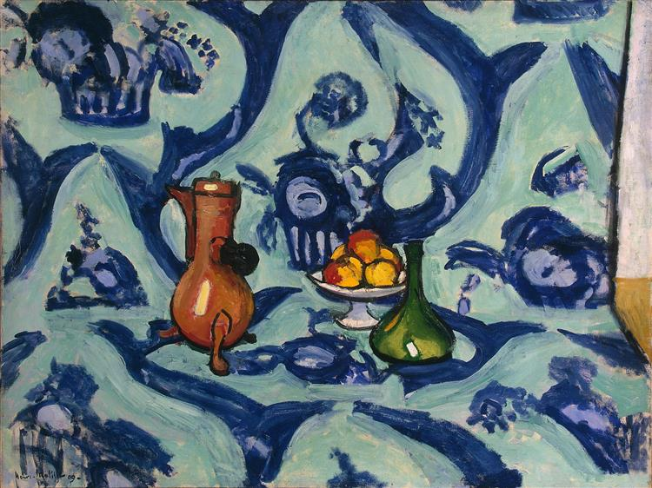

We gaan naar de New Yorkse 12e klas (afbeeldingen hier onder)
Links zien we nog schaduw en ruimtelijkheid. Midden toont wel schaduw, maar de ruimtelijkheid doet een stap terug. De kan ziet er vooral heel “plat” uit. Rechts nauwelijks schaduw en nog minder ruimtelijkheid.
De achtergrond links en midden is alleen maar “kleur” en de toeschouwer weet niet wat die rode gloed veroorzaakt. Rechts heeft een interessante achtergrond in twee kleuren. Dat zou een hoek van een kamer kunnen voorstellen.
De leerling van linksonder is met de achtergrond nog veilig in de “Vrijeschool-achtige sprookjessfeer” gebleven. De leerling van rechts onder toonde meer durf met de grijsblauwe achtergrond. De voorwerpen op het kruikje (rechtsonder) maken dat dit schilderij richting surrealisme gaat: bijna een gestileerde werkelijkheid, zoals die zich zou kunnen voordoen in een droom.

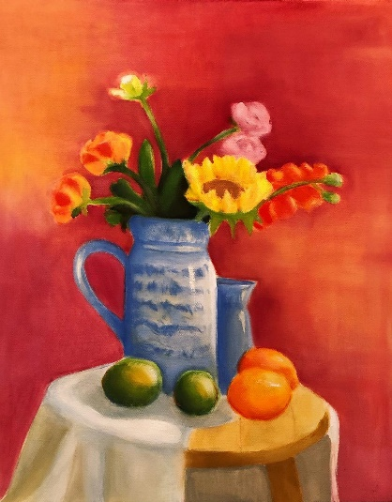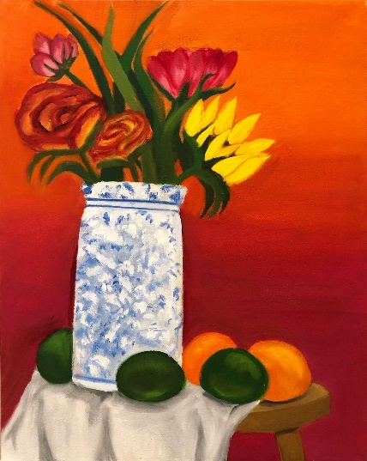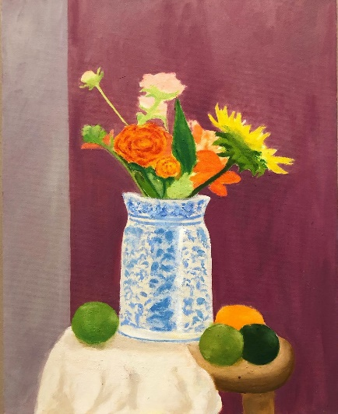

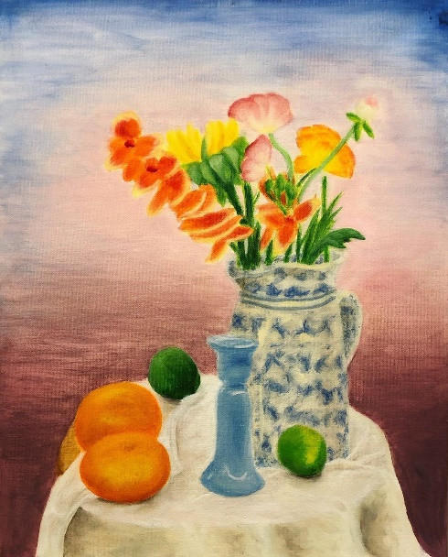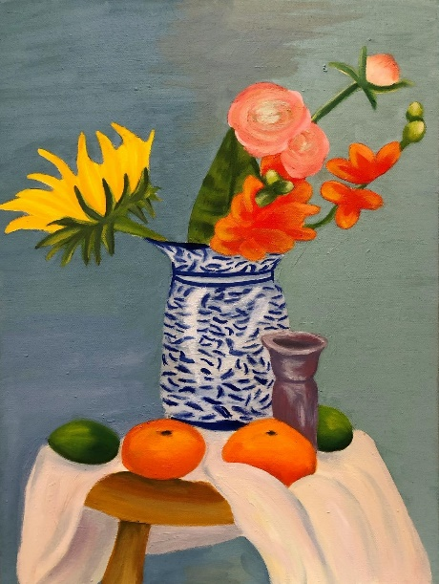

Hoe de New Yorkse leerlingen het technisch opgezet hebben, is mij niet bekend. Maar mij dunkt dat ook deze stillevens in beperkte tijd opgezet kunnen worden. Misschien twee lessen?
Hoe dan ook een zinvolle oefening om in een paar lessen en in korte tijd de leerlingen te laten ervaren hoe het impressionisme geleidelijk over ging in expressionisme.

0-0-0-0-0

